Отчет
Индивидуальный проект этап №3
Приходько Иван Иванович
Содержание

1 Цель работы
Работа с Hydra.

2 Задание
Поработать с Hydra.

3 Выполнение лабораторной работы
Настраиваем Hydra (рис. 1).
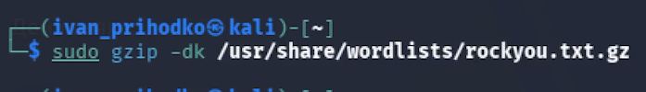
Рис. 1: Настройка Hydra
Неудачно заходим и получаем ошибку (рис. 2).
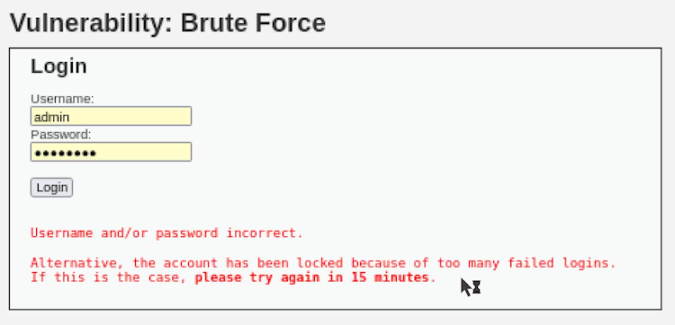
Рис. 2: Неудачный заход
Находим айди ошибки (рис. 3).
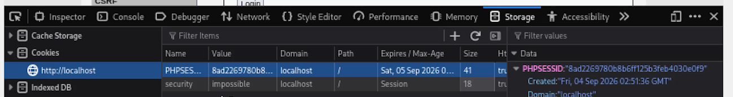
Рис. 3: Айди ошибки
Успешно получаем логин и пароль после брут форса (рис. 4).
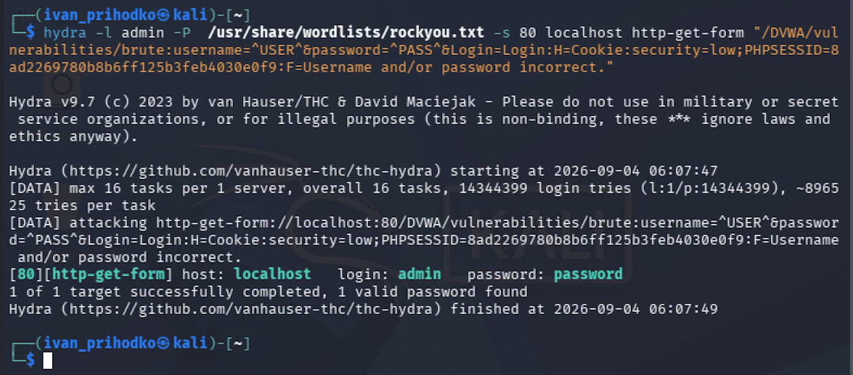
Рис. 4: Успешное получение логина и пароля

4 Выводы
В ходе данного этапа были получены знания для работы с Hydra.

